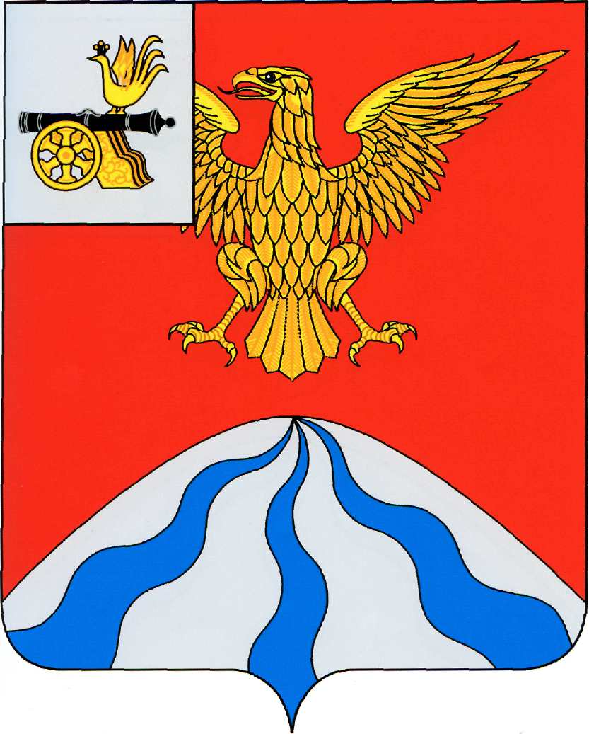

ХОЛМ-ЖИРКОВСКИЙ РАЙОННЫЙ СОВЕТ ДЕПУТАТОВ

Р Е Ш Е Н И Е

от 11 сентября 2024 года №43

О признании утратившими силу
отдельных решений Холм-Жирковского районного Совета депутатов

В целях приведения нормативно-правовой базы в соответствие с действующим законодательством и Уставом муниципального образования «Холм-Жирковский район» Смоленской области, Холм-Жирковский районный Совет депутатов

Р Е Ш И Л:

1. Признать утратившими силу следующие решения:
-решение Холм-Жирковского районного Совета депутатов от 23.11.2009 г. №68 «Об утверждении Положения о порядке проведения конкурса на замещение должности Главы Администрации муниципального образования «Холм-Жирковский район» Смоленской области»;
- решение Холм-Жирковского районного Совета депутатов от 29.04.2010 №32
« О внесении изменений в Положение о порядке проведения конкурса на замещение должности Главы Администрации муниципального образования «Холм-Жирковский район» Смоленской области»;
-решение Холм-Жирковского районного Совета депутатов от 27.06.2014 №30
« О внесении изменений в Положение о порядке проведения конкурса на замещение должности Главы Администрации муниципального образования «Холм-Жирковский район» Смоленской области»;
-решение Холм-Жирковского районного Совета депутатов от 27.11.2014 №66
« О внесении изменений в Положение о порядке проведения конкурса на замещение должности Главы Администрации муниципального образования «Холм-Жирковский район» Смоленской области»;
- решение Холм-Жирковского районного Совета депутатов от 08.04.2010г. №23 «О конкурсе на замещение должности Главы Администрации муниципального образования «Холм-Жирковский район» Смоленской области»
2. Опубликовать настоящее решение в газете «Вперед 67» и разместить на официальном сайте Администрации муниципального образования «Холм-Жирковский район» Смоленской области в информационно-телекоммуникационной сети «Интернет».
3. Настоящее решение вступает в силу со дня его официального опубликования.

Председатель  Холм-Жирковского  районного Совета депутатов  _________________ А.П. Горохов | Глава муниципального образования «Холм-Жирковский район»  Смоленской области  _________________ А.М. Егикян

